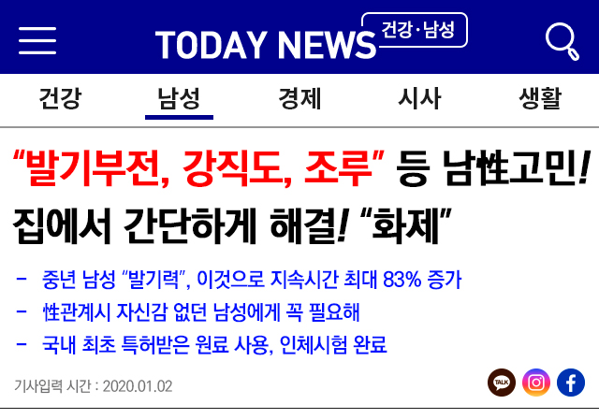

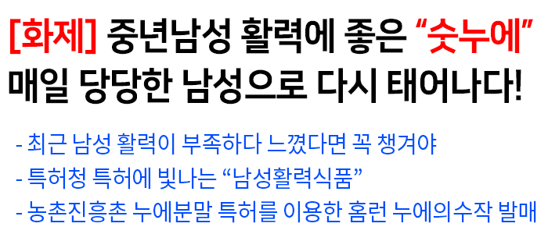



서울에 거주하는 김지원씨(56세,가명)는 최근 떨어진 체력으로 부쩍 피곤함을 호소한다. 한살 한살 나이를 먹을수록 남성 활력은 점점 떨어져 자신감마저 없어진 상태다.

그러던 중 지인에게 "누에의수작”이 남자한테 좋다고 추천을 받았는데 2주간 섭취해본 김씨는 매일 아침마다 확 달라진 컨디션에 만족스러워 하고 있다.

김씨는 “일단 그동안 쌓여있던 피곤함이 없어졌어요. 최근 회사 업무량이 많아 야근도 잦아 피곤하고 무기력했는데, 피로감이 사라지고 회식을 해도 아침에 숙취 없이 개운해요. 무엇보다 20대 때로 돌아간 것 같이 활력이 넘쳐서 정말 만족합니다.” 라며 강력 추천했다.

**‘홈런 누에의 수작’ 누에분말로**

**남성활력 관련 특허청 특허 받아**

대한민국 중년 남성들의 주요 고민인 남성 활력 문제에, 최근 특허청에서 특허를 받은(특허출원인:농촌진흥청) “홈런 누에의수작”이 중년 남성들 사이에서 큰 화제다.

누에의 수작은 남녀노소 누구나 먹을 수 있는 제품이지만, 남성활력 관련 특허를 받은 숫누에 분말을 원료로 사용하여 만들어진 만큼, 특히 중년 남성들에게 추천되고 있다.

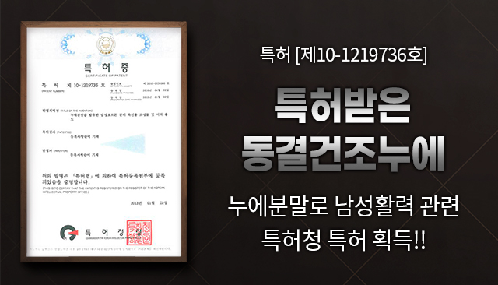

**하늘이 내린 선물 ‘숫누에’**

**매일 당당한 남성의 비결!**

누에의수작 주성분인 '숫누에'는 5령이 지나 누에고치가 된 후 10일이 된 누에중 숫누에(원잠아)만을 사용하는데, 이것은 일반 누에성분(5령 3일)보다 원료비용이 훨씬 비싸고 생산량이 적어 귀한 대접을 받는 원료이다.

'숫누에분말'은 동결건조하여 만드는 원료제조방법과 이를 활성화시켜 식품화하는 특허기술이 결합된 것으로, 동의보감 속 누에의 효능을 과학기술로 담아냈다.

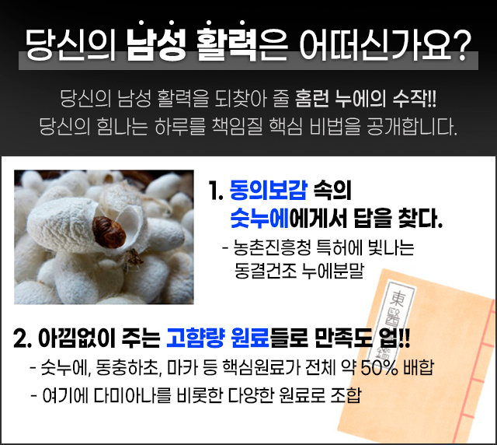

**남성 활력에 좋은 19가지 원료 사용**

**당당한 중년 남성으로 다시 태어나다!**

누에의 수작에는 동결건조 누에분말 이외에도 남성 활력에 유명한 마카추출분말, 동충하초, 다미아나잎 추출분말 등이 고함량으로 아낌없이 가득 담겨있기 때문에 중년남성에게 강력 추천하고 있다



**아내들의 만족도가 더 높은 누에의수작!**

**출시기념 특별 이벤트 진행**

홈런 누에의수작은 출시 기념 이벤트로 무료상담을 통해 구매하시는 분께는 2세트 구매시 1세트 추가증정과, 홈런 쏘팔메토 1개월 체험분을 추가로 증정하고 있으니 이번 기회를 놓치지 않길 바란다.

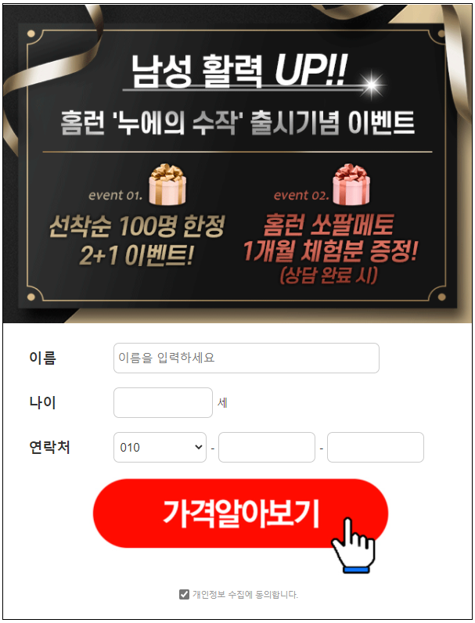



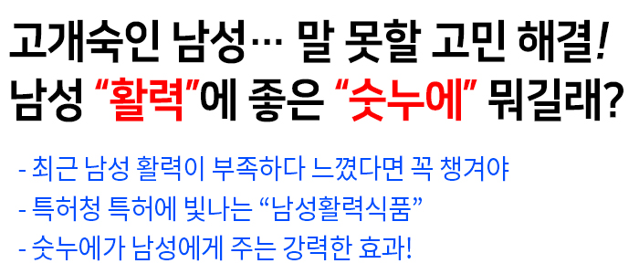



송파구에 거주하는 김지원(58세)씨는 최근 떨어지는 체력으로 무기력함은 물론, 잠자리에서도 남성기능이 저하되어 고민이 깊다.

유명하다는 한의원, 비뇨기과는 물론 남자에게 좋다는 여러 다양한 걸 먹어봤지만 일시적인 반응만 보일 뿐이였다. 최근 지인의 추천으로 ‘누에의수작’을 복용한 김씨는 매일 아침마다 달라지는 자신의 모습에 놀라고 있다. 김씨는 누에의수작을 먹기 시작한지 2주정도 됐을 때 활력, 기력이 넘치는걸 느낄 수 있었다.

일단 그동안 쌓여있던 피곤함이 없어졌어요. 최근 회사 업무량이 많아 야근도 잦아 피곤하고 무기력했는데, 피로감이 사라지고 회식을 해도 아침에 숙취 없이 개운해요. 무엇보다 20대 때로 돌아간 것 같이 활력이 넘쳐서 정말 만족합니다.” 라며 강력 추천했다

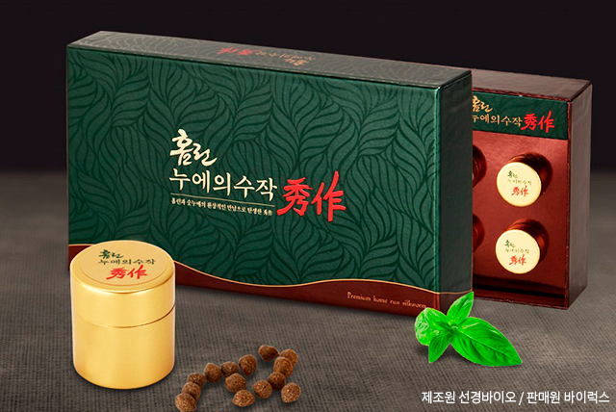

**하늘이 내린 선물 ‘숫누에’**

**동의보감에도 나온 자양강장에 좋은 효능**

숫누에는 허준의 동의보감이나 고대의서 기록만 봐도 남성 자양강장에 확실하다. 현대에 와서는 한의학에서 스태미너 증가를 위한 약재로도 사용이 되고 있다.

누에는 처음 고치를 짓고 15일 정도가 지나면 고치를 뚫고 나와서 가장 먼저 하는 일이 바로 왕성한 교미 활동이다. 이렇게 고치를 막 뚫고 나온 숫누에는 양기가 가장 왕성한 시기이기 때문에 결국 이 시기의 숫누에를 섭취하게 되면 양기가 사람 몸속에서 작용해 남성 활력에 도움을 준다.

고치를 막 뚫고 나온 숫누에를 원잠아라고 하는데, 원잠아는 남성호르몬인 테스토스테론의 분비를 촉진한다는 특허 결과가 존재한다.

***“누에 나방은 양사를 강하게 하고 설정과 요혈을 그치게 하며, 수장을 덥게 하고 정기를 더해주며, 음도를 강하게 하므로 먹으면 교접을 하여도 피로가 오지 않는다. –동의보감-***

숫누에는 그 효과가 입증된 남성활력 식품의 원료라 할 수 있다.

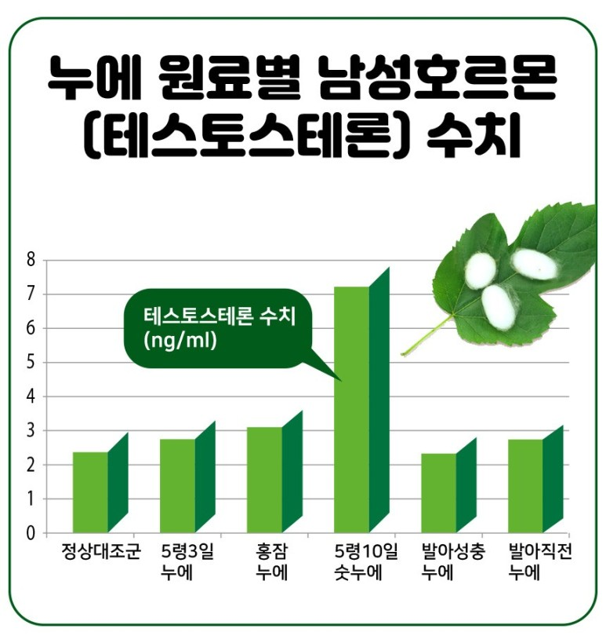

누에의수작 주성분인 '숫누에'는 5령이 지나 누에고치가 된 후 10일이 된 누에중 숫누에(원잠아)만을 사용하는데, 이것은 일반 누에성분(5령 3일)보다 원료비용이 훨씬 비싸고 생산량이 적어 귀한 대접을 받는 원료이다.

'숫누에분말'은 동결건조하여 만드는 원료제조방법과 이를 활성화시켜 식품화하는 특허기술이 결합된 것으로, 동의보감 속 누에의 효능을 과학기술로 담아냈다.

**남성 활력에 좋은 19가지 원료 사용**

**당당한 중년 남성으로 다시 태어나다!**

누에의 수작에는 동결건조 누에분말 이외에도 남성 활력에 유명한 마카추출분말, 동충하초, 다미아나잎 추출분말 등이 고함량으로 아낌없이 가득 담겨있기 때문에 중년남성에게 강력 추천하고 있다



**아내들의 만족도가 더 높은 누에의수작!**

**출시기념 특별 이벤트 진행**

홈런 누에의수작은 출시 기념 이벤트로 무료상담을 통해 구매하시는 분께는 2세트 구매시 1세트 추가증정과, 홈런 쏘팔메토 1개월 체험분을 추가로 증정하고 있으니 이번 기회를 놓치지 않길 바란다.

